Aula 4

**Estruturas Condicionais (Parte I)**

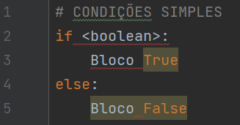

**[Exemplo 1]** Escreva um programa que leia a idade do user e diga se ele é maior de idade ou menor de idade.

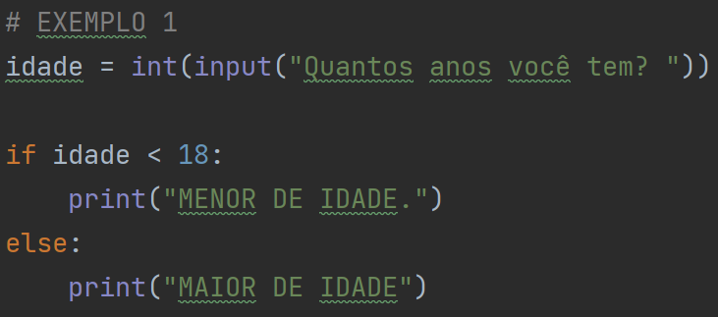

**[Exemplo 2]** Refaça o exercício 1, porém escreva toda a condição em uma linha.

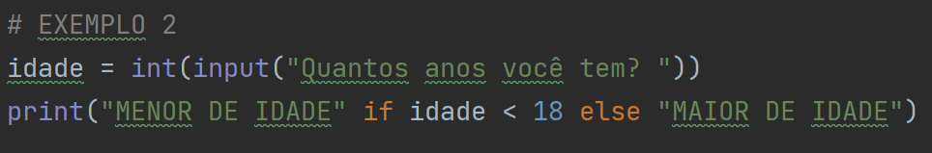

**[Exemplo 3]** Escreva um programa que leia uma string e retorne um “bom dia” ao user, dizendo que o nome dele é bonito caso o nome começar com a letra A.

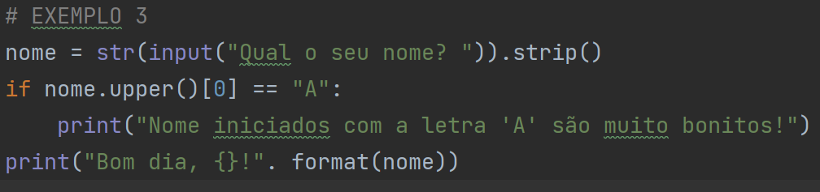

**[Exemplo 4]** Escreva um programa que leia uma string e retorne um bom dia ao user, dizendo que o nome dele é bonito se começar com a letra A, por exemplo. Caso contrário, apenas diga que o nome é normal.

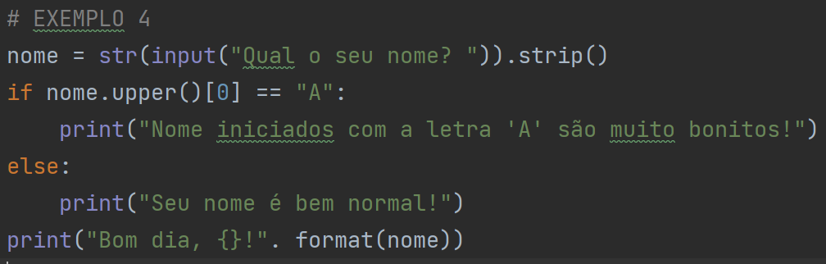

**[Exemplo 5]** Escreva um programa que leia duas notas do user e calcule a média. Se a média for maior que 7, retorne APROVADO. Caso contrário, retorne REPROVADO.

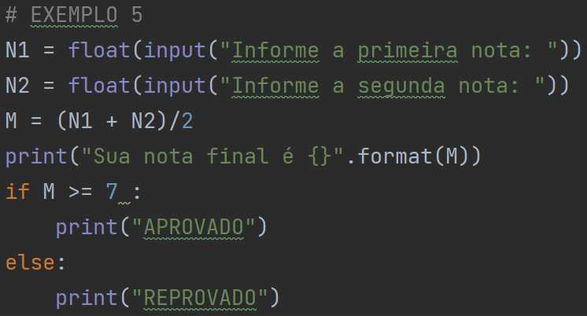

**[Exemplo 6]** Refaça o programa do exercício 5, mas em uma linha.

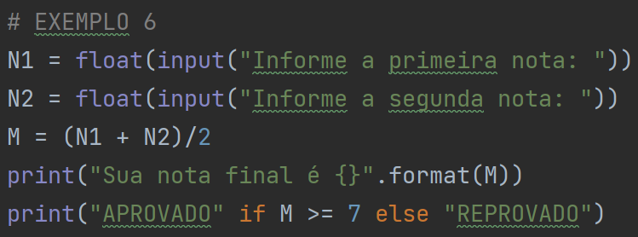

**Prática**

**[Exercício 1]** Escreva um programa que o computador pensará em um número entre 0 e 5. Em seguida, o usuário deverá adivinhar esse valor. Caso o usuário acerte, retorne “VENCEU”, caso perca, retorne “PERDEU”.

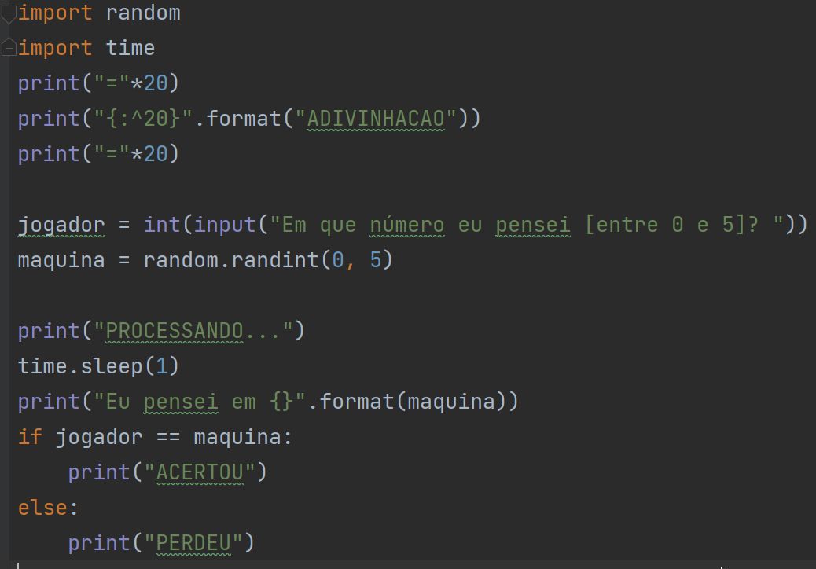

**[Exercício 2]** Escreva um programa que leia a velocidade de um carro. Se ele ultrapassar 80 Km/h, mostre uma mensagem dizendo que ele foi multado. A multa vai custar R$7,00 por cada Km acima do limite.

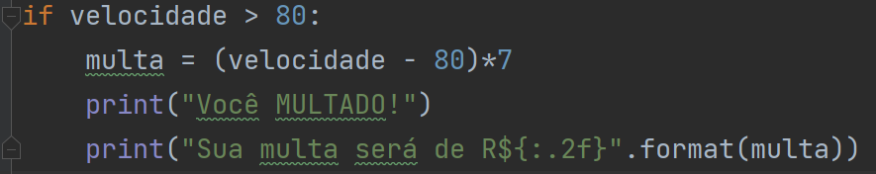

**[Exercício 3]** Escreva um programa que leia um número inteiro e mostre na tela se ele é PAR ou ÍMPAR.

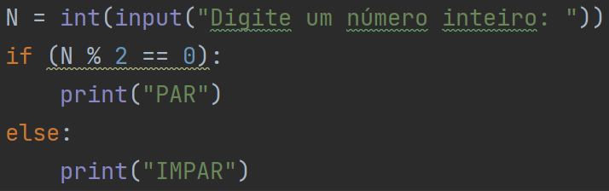

**[Exercício 4]** Escreva um programa que pergunte a distância de uma viagem em Km. Calcule e peça o preço da passagem, cobrando R$ 0,50 por Km para viagens de até 200Km e R$ 0,45 para viagens mais longas.

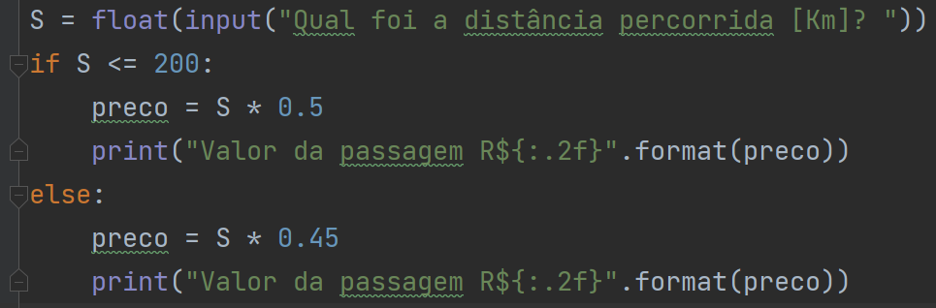

**[Exercício 5]** Escreva um programa que leia um ano qualquer e mostre se ele é BISSEXTO.

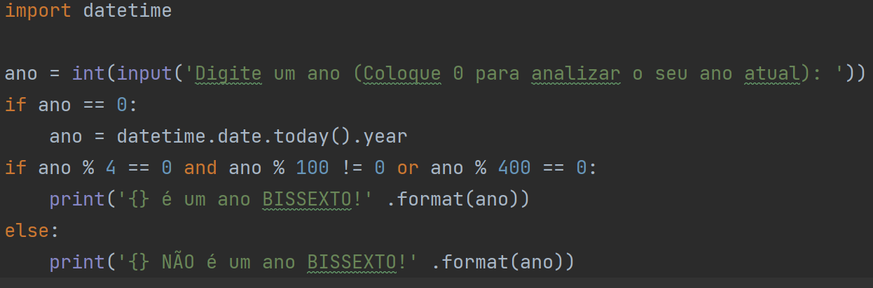

**[Exercício 6]** Escreva um programa que leia três números e mostre qual é o maior e qual é o menor.

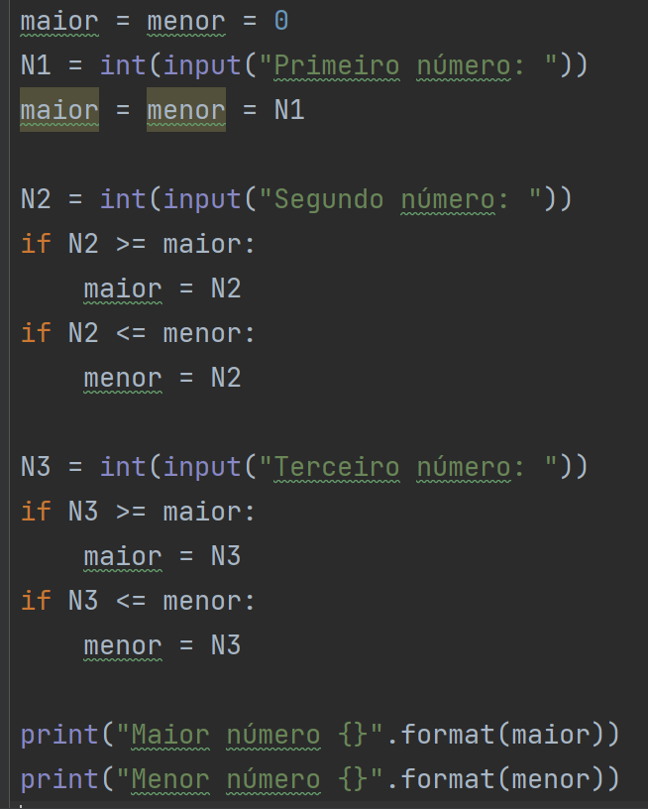

**[Exercício 7]** Escreva um programa que pergunte o salário de um funcionário e calcule o valor do seu aumento. Para salários superiores a R$1.250,00, calcule um aumento de 10%. Para os inferiores ou iguais, o aumento é de 15%.

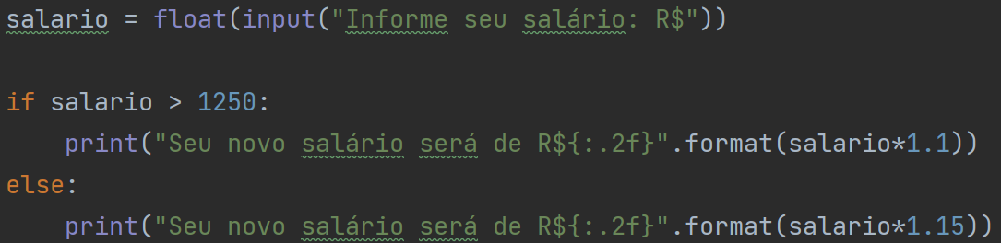

**[Exercício 8]** Escreva um programa que leia o comprimento de três retas e diga ao usuário se elas podem ou não formar um triângulo.

